

Cửa Hàng Máy Tính Trực Tuyến
Tài Liệu Thiết Kế

A1908G2 Group 6
Thành Viên | Nguyễn Anh Quân  Nguyễn Vũ Nguyên  Nguyễn Nam Khánh  Lê Tấn Minh
Hướng dẫn | GV. Vũ Hữu Phương

- Hà Nội, 03/09/2020 –

MỤC LỤC
1. Đặt Vấn Đề 3
1.1. Tóm Lược 3
1.2. Hệ Thống Hiện Tại 3
1.3. Hệ Thống Đề Xuất 4
1.4. Giới Hạn Của Hệ Thống 4
1.5. Yêu Cầu Phần Cứng & Phần Mềm 4
1.5.1. Yêu cầu tối thiểu 4
1.5.2. Yêu cầu khuyến nghị 3
2. Đặc Tả Yêu Cầu Khách Hàng 5
2.1. Người Dùng Hệ Thống 5
2.2. Chức Năng Hệ Thống 5
3. Thiết Kế Hệ Thống 11
3.1. Sơ Đồ Quan Hệ Thực Thể 11
3.2. Thiết Kế Cơ Sở Dữ Liệu 14
3.3. Bản Đồ Site 23
3.4. Thuật Toán 24
4. Phân Công Nhiệm Vụ 26
5. Checklists 28
5.1. Check List of Validation 28
5.2. Submission Checklist 28

Đặt Vấn Đề

Tóm Lược

eProject1 là một đồ án cuối kì mang tính tổng hợp các kiến thức và kĩ năng mà nhóm sinh
viên chúng em đã được học và rèn luyện trong học kì 1 như là HTML/CSS/JavaScript,
MySQL, PHP.
Đây là bộ môn diễn ra trong môi trường lớp học và phòng thực hành của nhà trường,
nhưng nó mô phỏng rất chặt chẽ từng bước một quá trình triển khai một dự án phần mềm
trong thực tế.
Dự án phần mềm ở quy mô nhỏ này giúp sinh viên chúng em:

- Thực hành từng bước, tức là tiếp cận theo từng bước.
- Xây dựng một ứng dụng lớn hơn, mạnh mẽ hơn về sau.
- Làm quen với các công cụ phân tích, thiết kế và phát triển một dự án phần mềm.
- Biết cách hợp nhất các chương trình đơn lẻ thành một ứng dụng hoàn chỉnh.
- Học cách triển khai các khái niệm theo từng giai đoạn.
- Nâng cao kỹ năng và gia tăng giá trị.
- Làm việc trên các dự án giải quyết các vấn đề của cuộc sống thực.
- Đưa ra một tình huống thực tế và giúp tạo ra các ứng dụng phức tạp và hữu ích hơn.
- Rèn luyện kĩ năng tự học và làm việc nhóm.

Vấn Đề Với Cửa Hàng Truyền Thống / Tạp Chí Truyền Thống
Cửa hàng truyền thống có một số mặt hạn chế: Phương thức thanh toán lạc hậu, bất tiện; Đi
lại bất tiện, vất vả, mất thời gian, không có bãi đỗ xe cho khách hàng; Giá cả không minh
bạch, khó so sánh nhanh; Chen lấn xếp hàng ở quầy thanh toán; Thiếu thông tin, sự đa dạng;
Thiếu sự lựa chọn, so sánh.
Phục vụ cho một nhóm nhỏ khách hàng (do sản phẩm cung cấp và hiển thị không phong
phú và đa dạng), chức năng tìm kiếm chưa có hoặc chạy chậm và kết quả tìm kiếm không
nhiều, không cho phép người dùng đặt mua hàng từ xa; Quản lý thủ công; Chi phí lớn cho
việc thuê mặt bằng, gian hàng, quảng cáo; Thiếu nhất quán trong quản lý và giao tiếp với
khách hàng; Vốn đầu tư lớn nhưng có rủi ro thị trường, dịch bệnh; Chủ hàng phải có mặt
liên tục để giám sát; Thời gian bán hàng bị hạn chế trong ngày.

Giải Pháp Đề Xuất
Để khắc phục những nhược điểm trên của các website tại Việt Nam, chúng tôi dự định xây dựng một website với một số tính năng và tiện ích như sau:
- Khả năng tìm kiếm sản phẩm nâng cao (theo chủng loại, giá cả, hãng sản xuất …)
- Khả năng đặt hàng trực tuyến, các sản phẩm đặt hàng được đưa đến tận nơi.
- Khả năng đăng kí thành viên, được tư vấn.
- Khả năng quảng bá sản phẩm cho những công ty có nhu cầu.

Giới Hạn Phạm Vi Hệ Thống
Do nguồn lực còn hạn về mặt nhân sự, thời gian, tài chính nên hệ thống sẽ có những giới hạn nhất định:
- Chưa thể tích hợp các công cụ thanh toán trực tuyến.
- Chưa có tính năng đa ngôn ngữ, đa tiền tệ.
- Chưa đưa vào các nghiệp vụ quản lý bán hàng khác như thuế, chiết khấu, phiếu tặng quà, quản lý hàng tồn kho, các tùy chọn sản phẩm, so sánh và đánh giá từ khách hàng v.v…

Yêu Cầu Phần Cứng & Phần Mềm

Yêu Cầu Tối Thiểu

 | Server | Client
Hardware | - Ram 1GB trở lên  - CPU 2.0 Ghz trở lên  - HDD 80 GB trở lên  - Kết nối Internet và LAN | - Kết nối internet
Software | - Operating System: Windows/Mac/Linux  - Web Server Software: XAMPP Apache  - Database: MySQL | - Operating System: Windows/Mac/Linux  - Web Browser: IE9+ / Firefox 3.5+/ Google Chrome / Safari 4+/ Opera 10

Yêu Cầu Khuyến Nghị

 | Server | Client
Hardware | - Ram 2GB trở lên  - CPU 3.0 Ghz trở lên  - HDD 80 GB trở lên  - Kết nối Internet và LAN | - Kết nối internet
Software | - Operating System: Windows/Mac/Linux  - Web Server Software: XAMPP Apache  - Database: MySQL | - Operating System: Windows/Mac/Linux  - Web Browser: IE9+ / Firefox 3.5+/ Google Chrome / Safari 4+/ Opera 10

Đặc Tả Yêu Cầu Người Dùng

Người Dùng Hệ Thống
2.1.1 Khách Vãng Lai
- Xem thông tin chi tiết và hình ảnh sản phẩm.
- Tìm kiếm sản phẩm.
- Đặt hàng trực tuyến.
- Liên hệ / Phản hồi / Góp ý.
- Đăng kí tài khoản.
2.1.2 Thành Viên
Ngoài những chức năng/quyền của khách vãng lai, thành viên còn có những chức năng như:
- Chỉnh sửa thông tin cá nhân, lấy lại mật khẩu.
- Đăng nhập
- Xem lịch sử đơn hàng.
2.1.3 Nhân viên nội bộ

Quản lý sản phẩm.

Quản lý nhà sản xuất.

Quản lý loại sản phẩm.

Quản lý khách hàng.

Quản lý đơn hàng.

Quản lý hệ thống nói chung.

Quản lý thông tin các nhân viên khác (chỉ người dùng Admin mới có quyền này)

2.2. Chức Năng Hệ Thống
2.2.1 Chức năng khách vãng lai
Xem thông tin
Input | Thông tin người dùng chọn từ giao diện.
Process | Tìm trong CSDL thông tin phù hợp.
Output | Hiển thị thông tin tìm được.

Tìm kiếm thông tin
Input | Tìm theo từ khóa mà người sử dụng nhập vào: theo tên, giá, hãng sản xuất, v.v…của sản phẩm.
Process | Tìm trong CSDL thông tin phù hợp.
Output | Hiển thị kết quả khớp với truy vấn, hoặc thông báo không tìm thấy kết quả nào nếu CSDL không có bản ghi nào phù hợp.
Chọn giỏ hàng
Input | Chọn sản phẩm vào giỏ hàng.
Process | Cập nhật dữ liệu của phiên kết nối máy chủ-máy khách.
Output | Hiển thị chi tiết giỏ hàng

Sửa giỏ hàng
Input | Chọn sản phẩm trong giỏ hàng để xóa, sửa.
Process | Cập nhật dữ liệu của phiên kết nối máy chủ-máy khách.
Output | Hiển thị chi tiết giỏ hàng

Đăng kí thành viên
Input | Nhập dữ liệu vào các trường thông tin trên form đăng kí.
Process | Kiểm duyệt dữ liệu, gửi dữ liệu lên máy chủ, mở mới tài khoản và hoàn tất thủ tục đăng kí.
Output | Hiển thị thông báo đăng kí thành công, hoặc thất bại (nếu có)

2.2.2 Chức năng thành viên.
Ngoài các quyền của khách vãng lai thì thành viên còn có quyền:
Đăng Nhập
Input | Nhập dữ liệu tài khoản trên form đăng nhập (username, password)
Process | Xác thực tài khoản, thiết lập dữ liệu phiên đăng nhập (session)
Output | Hiển thị thông báo đăng nhập thành công, hoặc thất bại (nếu có)

Đăng Xuất
Input | Nhấp chuột vào link hoặc nút đăng thoát
Process | Xóa dữ liệu phiên đăng nhập (session)
Output | Hiển thị thông báo đăng nhập thành công, hoặc thất bại (nếu có)

Sửa giỏ hàng
Input | Chọn sản phẩm trong giỏ hàng để xóa, sửa.
Process | Cập nhật dữ liệu phiên kết nối liên quan đến giỏ hàng.
Output | Hiển thị lại thông tin giỏ hàng.

2.2.3 Chức năng quản trị

Thêm quản trị viên (chỉ dành cho Root Admin)
Input | Nhập các thông tin trên form tạo mới tài khoản quản trị
Process | Xác thực tính hợp lệ của thông tin và thực thi quá trình tạo mới tài khoản quản trị trong CSDL.
Output | Thông báo tạo tài khoản thành công hoặc thất bại nếu có.

Sửa quản trị viên (chỉ dành cho Root Admin)
Input | Chọn tài khoản quản trị cần sửa
Process | Xác thực tính hợp lệ của thông tin và thực thi quá trình sửa tài khoản quản trị trong CSDL.
Output | Thông báo sửa tài khoản thành công hoặc thất bại nếu có.

Xóa quản trị viên (chỉ dành cho Root Admin)
Input | Chọn tài khoản cần xóa
Process | Xác nhận việc cần phải xóa, sau đó thực thi quá trình xóa tài khoản quản trị trong CSDL.
Output | Thông báo xóa tài khoản thành công hoặc thất bại nếu có.

Sửa thông tin cá nhân (chỉ dành cho Root Admin)

Input | Sửa thông tin cá nhân của bản thân quản trị viên.
Process | Xác thực tính hợp lệ của thông tin và thực thi quá trình sửa tài khoản quản trị trong CSDL.
Output | Thông báo sửa tài khoản thành công hoặc thất bại nếu có.

Thêm loại sản phẩm
Input | Nhập các thông tin của loại sản phẩm.
Process | Xác thực tính hợp lệ của thông tin và thực thi quá trình thêm mới loại sản phẩm trong CSDL.
Output | Thông báo thêm thành công hoặc thất bại nếu có.

Sửa loại sản phẩm
Input | Nhập các thông tin cập nhật của loại sản phẩm.
Process | Xác thực tính hợp lệ của thông tin và thực thi quá trình sửa thông tin loại sản phẩm trong CSDL.
Output | Thông báo sửa thành công hoặc thất bại nếu có.

Xóa loại sản phẩm
Input | Chọn loại sản phẩm cần xóa.
Process | Xác nhận việc xóa và thực thi quá trình xóa loại sản phẩm cũng như các thông tin khác tham chiếu đến loại sản phẩm trong CSDL.
Output | Thông báo xóa thành công hoặc thất bại nếu có.

Thêm sản phẩm
Input | Nhập các thông tin của sản phẩm.
Process | Xác thực tính hợp lệ của thông tin và thực thi quá trình thêm mới sản phẩm trong CSDL.
Output | Thông báo thêm thành công hoặc thất bại nếu có.

Sửa sản phẩm
Input | Nhập các thông tin cập nhật của sản phẩm.
Process | Xác thực tính hợp lệ của thông tin và thực thi quá trình sửa thông tin sản phẩm trong CSDL.
Output | Thông báo sửa thành công hoặc thất bại nếu có.

Xóa sản phẩm
Input | Chọn sản phẩm cần xóa.
Process | Xác nhận việc xóa và thực thi quá trình xóa sản phẩm cũng như các thông tin khác tham chiếu đến sản phẩm trong CSDL.
Output | Thông báo xóa thành công hoặc thất bại nếu có.

Thêm nhà sản xuất
Input | Nhập các thông tin của nhà sản xuất.
Process | Xác thực tính hợp lệ của thông tin và thực thi quá trình thêm mới nhà sản xuất.
Output | Thông báo thêm thành công hoặc thất bại nếu có.

Sửa nhà sản xuất
Input | Nhập các thông tin cập nhật của nhà sản xuất
Process | Xác thực tính hợp lệ của thông tin và thực thi quá trình sửa thông tin nhà sản xuất trong CSDL.
Output | Thông báo sửa thành công hoặc thất bại nếu có.

Xóa nhà sản xuất
Input | Chọn nhà sản xuất cần xóa.
Process | Xác nhận việc xóa và thực thi quá trình xóa nhà sản xuất cũng như các thông tin khác tham chiếu đến nhà sản xuất trong CSDL.
Output | Thông báo xóa thành công hoặc thất bại nếu có.

Quản lý khách hàng
Input | Thay đổi trạng thái của khách hàng: mới đăng kí, đã sử dụng, bị khóa.
Process | Kiểm tra tính hợp lệ và cập nhật trong CSDL.
Output | Thông báo cập nhật thành công hoặc thất bại nếu có.

Tìm đơn hàng
Input | Nhập vào các tiêu chí tìm kiếm (id, trạng thái, ngày tạo, ngày sửa, khách hàng, tổng giá trị đơn hàng, v.v…)
Process | Tìm các bản ghi phù hợp với tiêu chí tìm kiếm trong CSDL.
Output | Hiển thị kết quả phù hợp với truy vấn

Xem chi tiết đơn hàng
Input | Chọn đơn hàng muốn xem
Process | Tìm bản ghi phù hợp trong CSDL dựa trên id đơn hàng.
Output | Hiển thị thông tin đơn hàng.

Xóa đơn hàng
Input | Chọn đơn hàng cần xóa.
Process | Xác nhận việc xóa và thực thi quá trình xóa đơn hàng cũng như các thông tin khác tham chiếu đến đơn hàng trong CSDL.
Output | Thông báo xóa thành công hoặc thất bại nếu có.

In hóa đơn của đơn hàng
Input | Chọn các đơn hàng cần in
Process | Tìm kiếm các bản ghi theo id đầu vào của các đơn hàng
Output | Hiển thị hóa đơn theo định dạng in ấn.

In phiếu giao hàng của đơn hàng
Input | Chọn các đơn hàng cần in
Process | Tìm kiếm các bản ghi theo id đầu vào của các đơn hàng
Output | Hiển thị phiếu giao hàng theo định dạng in ấn.

Cập nhật các settings của hệ thống
Input | Nhập giá trị mới cho các thông tin cấu hình hệ thống.
Process | Xác thực tính hợp lệ của thông tin và thực thi quá trình cập nhật trong CSDL.
Output | Thông báo cập nhật thành công hoặc thất bại nếu có.

Thêm mới banner
Input | Nhập các thông tin cần thiết cho banner mới (tên, trạng thái, link, ảnh…)
Process | Xác thực tính hợp lệ của thông tin và thực thi quá trình thêm mới banner.
Output | Thông báo cập nhật thành công hoặc thất bại nếu có.

Xóa banner
Input | Chọn banner cần xóa
Process | Xóa dữ liệu của banner và các thông tin tham chiếu đến nó trong CSDL.
Output | Thông báo xóa thành công hoặc thất bại.

Thiết Kế Hệ Thống

Sơ Đồ Quan Hệ Thực Thể
Quan Hệ Giữa Các Thực Thể: Loại Sản Phẩm – Sản Phẩm – Nhà Sản Xuất:
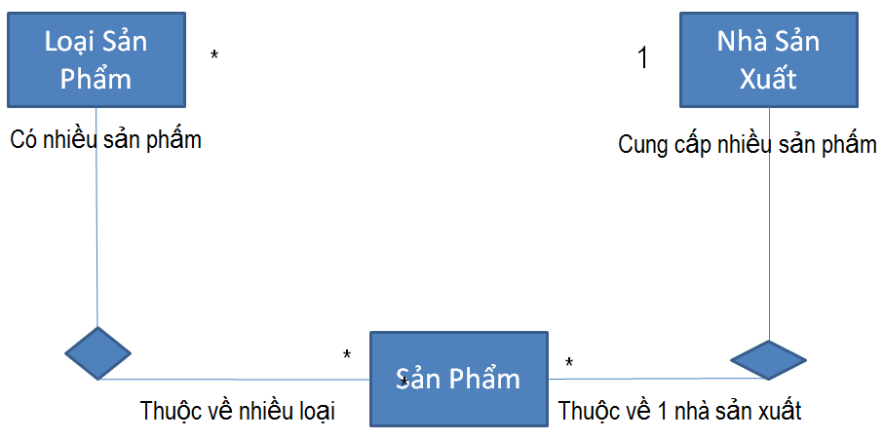
Quan Hệ Giữa Các Thực Thể: Khách Hàng – Đơn Hàng – Sản Phẩm:
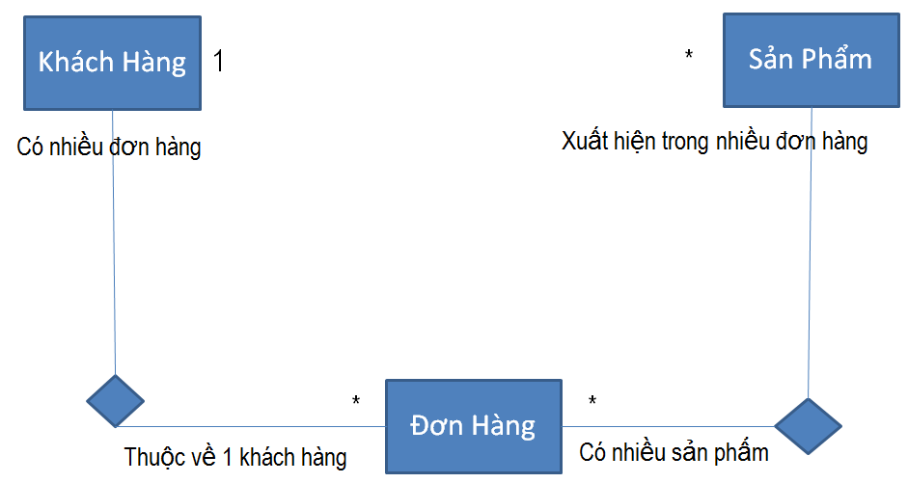
Quan Hệ Giữa Các Thực Thể: Khách Hàng – Liên Hệ:
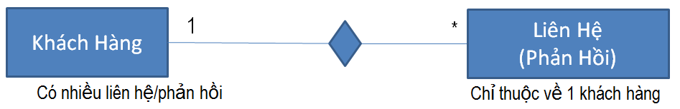
Quan Hệ Giữa Các Thực Thể: Phòng Ban-Nhân Viên-Chức Danh:
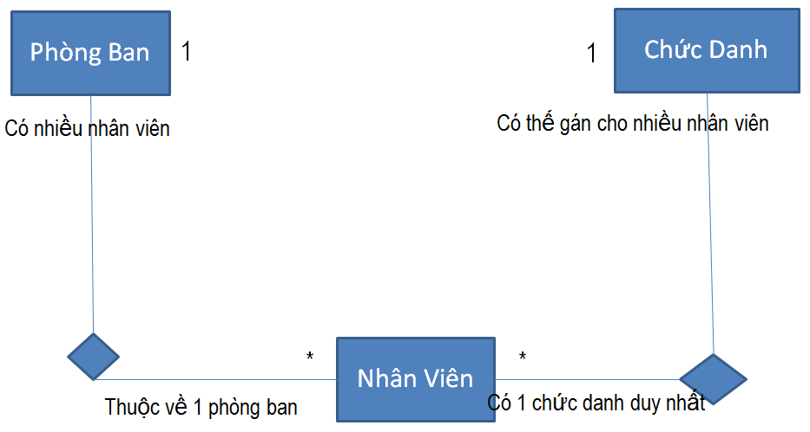
Mô Hình Quan Hệ Thực Thể Chi Tiết:
thực thể ‘Khách Hàng’:
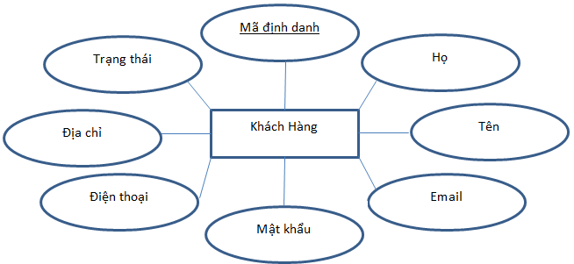
thực thể ‘Đơn Hàng’:
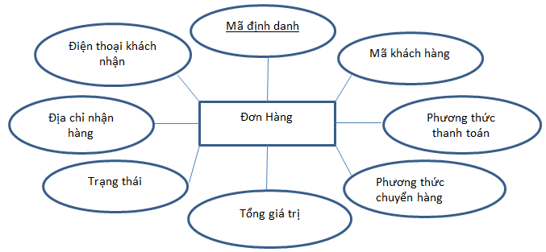

thực thể ‘Sản Phẩm’:

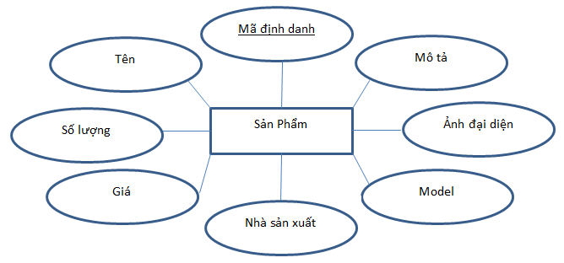

thực thể ‘Loại Sản Phẩm’:
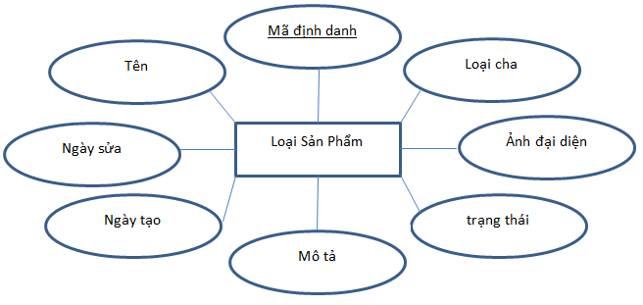
thực thể ‘Hãng’:
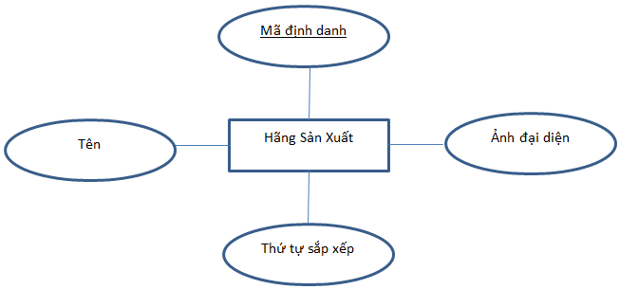

thực thể ‘Nhân Viên’:
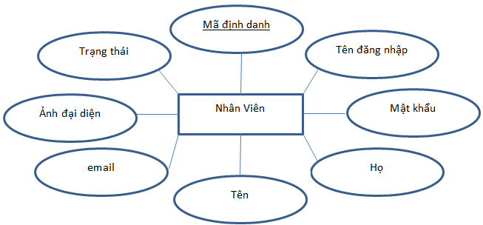

Thiết Kế Cơ Sở Dữ Liệu
Sơ Đồ Quan Hệ Giữa Các Bảng: 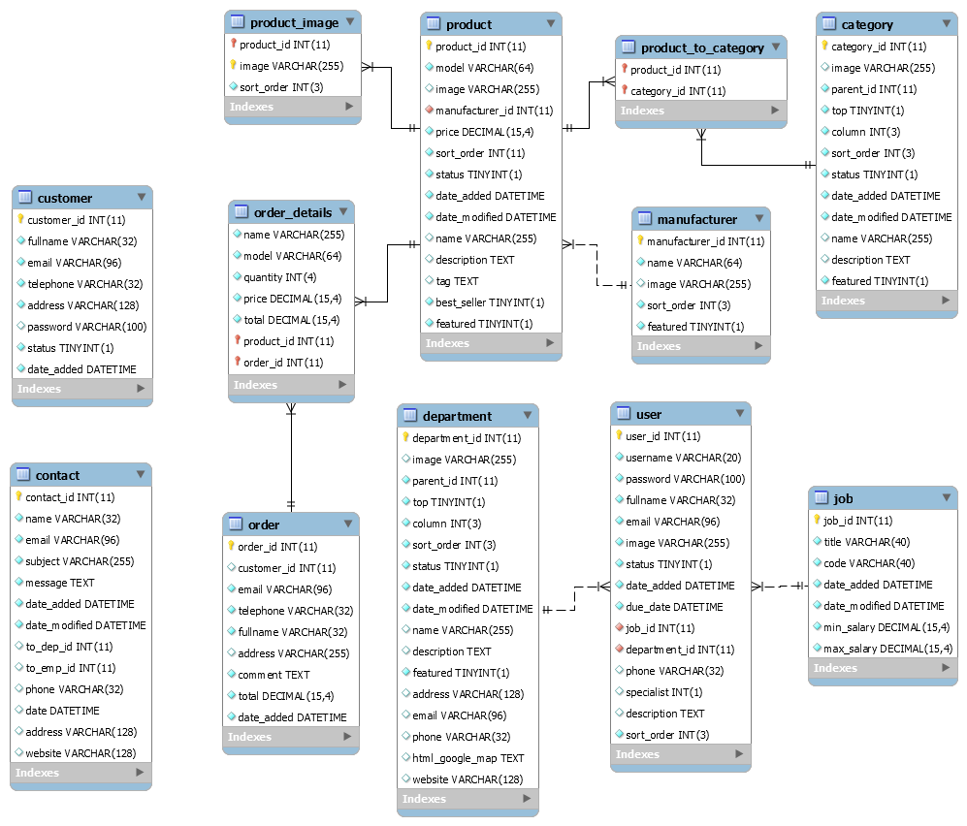
Mô Tả Chi Tiết Các Bảng:

Bảng ‘category’
Tên Cột | Kiểu Dữ Liệu | Ràng Buộc | Mô Tả
category_id | int(11) | NOT NULL  AUTO_INCREMET | -Mã định danh loại sản phẩm.  -Khóa chính.
image | varchar(255) | DEFAULT NULL | Đường dẫn tương đối của ảnh đại diện.  (Ghép vào sau thư mục ảnh trên hệ thống)
parent_id | int(11) | NOT NULL  DEFAULT ‘0’ | Loại cha
top | tinyint(1) | NOT NULL | Cờ đánh dấu xem có được đưa lên menu loại sản phẩm trên trang chủ hay không
column | int(3) | NOT NULL  DEFAULT ‘0’ | -Số cột (dropdown) cấp cho loại  cha trên HTML Top Menu để  chứa các loại con.  -Ví dụ: loại cha có 18 loại con  và Admin cấp cho 4 cột thì mỗi  cột có 5 loại con nằm liên tiếp  nhau theo chiều dọc, cột cuối  cùng có 3 phần tử. Nếu để 18  phần tử trên một cột  (dropdown) thì sẽ bị dài xuống  dưới.
status | tinyint(1) | NOT NULL | Cờ trạng thái: cho phép(1) hay không cho phép hiển thị (0)
name | varchar(255) | DEFAULT NULL | Tên loại sản phẩm
description | text |  | Mô tả loại sản phẩm
date_added | datetime | NOT NULL | Ngày tạo
date_modified | datetime | NOT NULL | Ngày sửa

Bảng ‘customer’
Tên Cột | Kiểu Dữ Liệu | Ràng Buộc | Mô Tả
customer_id | int(11) | NOT NULL  AUTO_INCREMET | -Mã định danh khách hàng.  -Khóa chính.
fullname | varchar(32) | NOT NULL | Họ Tên
email | varchar(96) | NOT NULL | Thư điện tử
image | varchar(255) | NOT NULL | Ảnh
telephone | varchar(32) | NOT NULL | Điện thoại
address | varchar(128) | NOT NULL | Địa chỉ
password | varchar(100) | DEFAULT NULL | Mật khẩu
status | tinyint(1) | NOT NULL | Cờ trạng thái: cho phép(1) hay không cho phép (0)
date_added | datetime | NOT NULL | Ngày tạo

Bảng ‘manufacturer’
Tên Cột | Kiểu Dữ Liệu | Ràng Buộc | Mô Tả
manufacturer _id | int(11) | NOT NULL  AUTO_INCREMET | -Mã định danh nhà sản xuất.  -Khóa chính.
name | varchar(64) | NOT NULL | Tên hãng sản xuất
image | varchar(255) | DEFAULT NULL | Ảnh
sort_order | int(3) | NOT NULL | - Thứ tự sắp xếp chỉ định bởi  admin.  -Lý do cho cột này là bởi vì  khóa chính id không thay đổi  giá trị được.
featured | tinyint(1) | NOT NULL  DEFAULT ‘0’ | Tính nổi bật. Những hãng nổi  bật thường sẽ được giới thiệu  trên giao diện html trang chủ.  -featured=1: Nổi Bật  -featured=0: Không Nổi Bật

Bảng ‘order’
Tên Cột | Kiểu Dữ Liệu | Ràng Buộc | Mô Tả
order _id | int(11) | NOT NULL  AUTO_INCREMET | -Mã định danh đơn hàng.  -Khóa chính.
customer_id | int(11) | NOT NULL  DEFAULT ‘0’ | -Mã khách hàng  -Khách vãng lai cũng  có thể đặt hàng trực  tuyến nên đây không  phải khóa ngoại. Giá trị  ‘0’ thể hiện đây là  khách vãng lai.
email | varchar(96) | NOT NULL | Thư điện tử
telephone | varchar(32) | NOT NULL | Điện thoại
fullname | varchar(32) | NOT NULL | Tên người nhận hàng.
address | varchar(255) | DEFAULT NULL | Địa chỉ người nhận hàng.
comment | text | NOT NULL | Ghi chú
total | decimal(15,4) | NOT NULL DEFAULT ‘0.0000’ | Tổng giá trị đơn hàng.
date_added | datetime | NOT NULL | Ngày tạo

Bảng ‘order_details
Tên Cột | Kiểu Dữ Liệu | Ràng Buộc | Mô Tả
order _id | int(11) | NOT NULL | Mã đơn hàng
product _id | int(11) | NOT NULL | Mã sản phẩm
name | varchar(255) | NOT NULL | -Tên sản phẩm: sao chép từ bảng  `product` sang để tăng tốc độ khi  truy xuất lịch sử đơn hàng  (không cần nối bảng) và lưu vết  lịch sử giao dịch khi mà tên sản  phẩm có thể bị thay đổi trong  bảng `product` sau khi đặt hàng.
quantity | int(4) | NOT NULL | Số lượng
price | decimal(15,4) | NOT NULL DEFAULT ‘0.0000’ | Đơn giá
total | decimal(15,4) | NOT NULL DEFAULT ‘0.0000’ | Tổng giá trị

Bảng ‘product’
Tên Cột | Kiểu Dữ Liệu | Ràng Buộc | Mô Tả
product_id | int(11) | NOT NULL  AUTO_INCREMET | -Mã định danh sản phẩm.  -Khóa chính.
name | varchar(255) | DEFAULT NULL | Tên sản phẩm
description | text |  | Mô tả sản phẩm
tag | text |  | Từ khóa liên quan sản phẩm
model | varchar(64) | NOT NULL | Model
image | varchar(255) | DEFAULT NULL | Đường dẫn tương đối của ảnh  đại diện.  (Ghép vào sau thư mục ảnh  trên hệ thống)
manufacturer_id | int(11) | NOT NULL | Mã nhà sản xuất
price | decimal(15,4) | NOT NULL DEFAULT ‘0.0000’ | Đơn giá sản phẩm
sort_order | int(11) | NOT NULL DEFAULT ‘0’ | Thứ tự sắp xếp  -Lý do cho cột này là bởi vì  khóa chính id không thay đổi  giá trị được.
status | tinyint(1) | NOT NULL | Cờ trạng thái: cho phép(1) hay không cho phép (0)
featured | tinyint(1) | NOT NULL DEFAULT ‘0’ | Cờ đánh dấu những sản phẩm  bán chạy, thường sẽ được giới  thiệu trên giao diện html trang  chủ.  -best_seller=1: Nổi Bật  -best_seller=0: Không Nổi  Bật
date_added | datetime | NOT NULL | Ngày tạo
date_modified | datetime | NOT NULL | Ngày sửa

Bảng ‘product_image’ (Ảnh Sản Phẩm: 1 sản phẩm có nhiều ảnh nên phải tách ra bảng
riêng này)
Tên Cột | Kiểu Dữ Liệu | Ràng Buộc | Mô Tả
product_id | int(11) | NOT NULL | -Mã định danh sản phẩm.
image | varchar(255) | NOT NULL DEFAULT ‘’ | Đường dẫn tương đối của ảnh  sản phẩm.  (Ghép vào sau thư mục ảnh trên  hệ thống)
sort_order | int(11) | NOT NULL DEFAULT ‘0’ | Thứ tự sắp xếp

Bảng ‘product_to_category’
Tên Cột | Kiểu Dữ Liệu | Ràng Buộc | Mô Tả
product_id | int(11) | NOT NULL | -Mã định danh sản phẩm.
category_id | int(11) | NOT NULL | -Mã định danh loại sản phẩm.

Bảng ‘user’
Tên Cột | Kiểu Dữ Liệu | Ràng Buộc | Mô Tả
user_id | int(11) | NOT NULL  AUTO INCREMENT | -Mã định danh khách hàng.
user_name | varchar(20) | NOT NULL | Tên đăng nhập
password | varchar(100) | NOT NULL | Mật khẩu: đã được mã hóa bằng  hàm password_hash() của PHP5
fullname | varchar(32) | NOT NULL | Họ Tên
email | varchar(96) | NOT NULL | Thư điện tử
image | varchar(255) | NOT NULL | Đường dẫn tương đối của ảnh  sản phẩm.  (Ghép vào sau thư mục ảnh trên  hệ thống)
status | tinyint(1) | NOT NULL | Trạng thái cho phép (1) hay không cho phép (0)
date_added | datetime | NOT NULL | Ngày tạo
due_date | datetime | NOT NULL DEFAULT ‘2099-01-01 23:00:00’ | Ngày hết hạn tham gia hệ thống
job_id | int(11) | NOT NULL | - Mã chức danh, vị trí của nhân  viên.  - Khóa ngoại (FK)
department_id | int(11) | NOT NULL | -Mã phòng ban.  - Khóa ngoại (FK)
phone | varchar(32) | DEFAULT NULL | Số điện thoại
specialist | int(11) | NOT NULL  DEFAULT ‘0’ | - Cờ đánh dấu xem nhân viên  này có phải chuyên gia hay  không.  - giá trị ‘1’: chuyên gia.  - giá trị ‘0’: không phải.
description | Text | DEFAULT NULL | Mô tả về nhân viên
sort_order | int(3) | NOT NULL  DEFAULT ‘0’ | Thứ tự sắp xếp chỉ định bởi  admin.

Bảng ‘department’
Tên Cột | Kiểu | Ràng Buộc | Mô Tả
department_id | int(11) | NOT NULL  AUTO_INCREMET | -Mã định danh phòng ban.  -Khóa chính (PK).
Image | varchar( 255) | DEFAULT NULL | Đường dẫn tương đối của ảnh  đại diện.  (Ghép vào sau thư mục ảnh trên  hệ thống)
parent_id | int(11) | NOT NULL  DEFAULT ‘0’ | -Phòng ban cha: bởi vì trong  thực tế có mối quan hệ phân cấp  này, và đôi khi trên giao diện  html cũng cần quan hệ cha con  này. Ví dụ: Tree View,  Dropdown Menu.  -Khóa ngoại (FK).
top | tinyint(1) | NOT NULL | -Cờ đánh dấu xem phòng ban  này có được đưa lên Top Menu  trên trang chủ hay không.  -top=1: được lên Top Menu.  -top=0: không được lên.
column | int(3) | NOT NULL  DEFAULT ‘0’ | -Số cột (dropdown) cấp cho  phòng ban cha trên HTML Top Menu để chứa các phòng ban con.  -Ví dụ: phòng ban cha có 18  loại con và Admin cấp cho 4 cột thì mỗi cột có 5 loại con nằm liên tiếp nhau theo chiều dọc, cột cuối cùng có 3 phần tử. Nếu để 18 phần tử trên một cột (dropdown) thì sẽ bị dài xuống dưới.
sort_order | int(3) | NOT NULL | - Thứ tự sắp xếp chỉ định bởi  admin.  -Lý do cho cột này là bởi vì  khóa chính id không thay đổi  giá trị được.
status | tinyint(1) | NOT NULL  DEFAULT ‘0’ | -Cờ trạng thái: cho phép xuất  hiện trên trang chủ hay không.  -status=1: cho phép.  -status=0: không cho phép.
name | varchar( 255) | DEFAULT NULL | Tên phòng ban
description | text | DEFAULT NULL | Mô tả phòng ban
date_added | datetime | NOT NULL | Ngày tạo
date_modified | datetime | NOT NULL | Ngày sửa
featured | tinyint(1) | NOT NULL  DEFAULT ‘0’ | Tính nổi bật. Những phòng ban nổi bật thường sẽ được giới thiệu trên giao diện html trang chủ.  -featured=1: Nổi Bật  -featured=0: Không Nổi Bật
address | varchar( 128) | DEFAULT NULL | Địa chỉ của phòng ban.
email | varchar( 96) | NOT NULL | Thư điện tử
phone | varchar( 32) | DEFAULT NULL | Điện thoại
html_google_map | text | DEFAULT NULL | Mã html của bản đồ Google  Map để nhúng vào web. Thông  thường là <iframe>
website | varchar( 128) | DEFAULT NULL | Địa chỉ web của phòng ban.

Bảng ‘job’ (Chức Danh / Vị Trí của nhân viên backend)
Tên Cột | Kiểu | Ràng Buộc | Mô Tả
job_id | int(11) | NOT NULL  AUTO_INCREMET | -Mã chức danh.  -Khóa chính
title | varchar(40) | NOT NULL | Tựa đề chức danh.
code | varchar(40) | NOT NULL | Mã viết tắt của vị trí công  việc.  - Ví dụ: CEO: giám đốc điều hành, CFO: giám đốc tài chính, CTO: giám đốc kĩ  thuật.
min_salary | decimal(15,4) | NOT NULL | Lương tối thiểu.  - Lý do cho cột này là bởi vì  khi cần làm về tin tuyển dụng.
max_salary | decimal(15,4) | NOT NULL | Lương tối đa.  Lý do cho cột này là bởi vì  khi cần làm về tin tuyển dụng.
date_added | datetime | NOT NULL | Ngày tạo
date_modified | datetime | NOT NULL | Ngày sửa

Bản Đồ Site

Trang Chủ:
Trang Chủ |  | Đăng Nhập (Khách Hàng)
Chi Tiết Sản Phẩm
Tìm Kiếm Sản Phẩm
Sản Phẩm theo Loại |  | Thông Tin Tài Khoản
Sản Phẩm theo Hãng SX |  | Sửa Tài Khoản
Giỏ Hàng |  | Lịch Sử Đơn Hàng
Thanh Toán |  | Chi Tiết Đơn Hàng
Đăng Kí Tài Khoản |  | Đăng Thoát

Trang Quản Trị:
Đăng Nhập (Nhân Viên)
Sản Phẩm (Thêm / Sửa / Xóa)
Loại Sản Phẩm (Thêm / Sửa / Xóa)
Nhà Sản Xuất (Thêm / Sửa / Xóa)
Chi Tiết Đơn Hàng (Xem/Xóa)
Khách Hàng (Xem/Xóa)
Nhân Viên (Xem/Xóa)

Thuật Toán
CHỨC NĂNG ĐĂNG KÍ THÀNH VIÊN, THÊM ADMIN
- 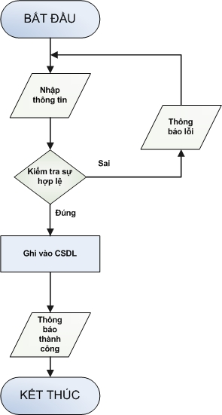
Ghi chú :
- Nhập thông tin : Nhập đầy đủ các trường trong cơ sở dữ liệu
- Kiểm tra hợp lệ : Kiểm tra các trường trong form nhập liệu không để trống tại client, kiểm tra ngày tháng hợp lệ bằng ASP VBScript.
Kiểm tra sự tồn tại trước đó của tên đăng nhập (username) trong CSDL, không cho trùng lặp.

Lỗi kiểm tra tại client : thông báo trực tiếp tại form nhập liệu
Lỗi kiểm tra tại server : trả về một request cho form nhập, form nhập nhận giá trị thông báo rồi báo lỗi tại form nhập

CHỨC NĂNG ĐĂNG NHẬP & ĐĂNG XUẤT
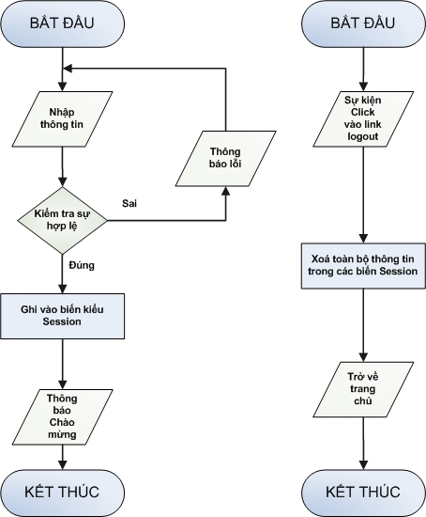

Ghi chú : Đăng nhập
- Nhập thông tin : Username + password
- Kiểm tra sự hợp lệ : Kiểm tra sự tồn tại của username, kiểm tra sự trùng lặp của username và password
- Ghi vào biến session : Gán giá trị rỗng cho Các biến session lưu trữ thông in về người dùng hiện tại, sau đó ghi giá trị mới (adminID hoặc memberId) vào biến kiểu session

Task Sheet
4.1 Phân tích và viết báo cáo
STT | Tên Công Việc | Thành Viên |  |  |  | Tình Trạng
STT | Tên Công Việc | Nguyễn Anh Quân | Lê Tấn Minh | Nguyễn Vũ Nguyên | Nguyễn Nam Khánh | True
01 | Phân tích CSDL | 50% | 30% | 10% | 10% | True
02 | Viết báo cáo | 100% |  |  |  | True
03 | Viết slide |  |  | 100% |  | True

4.2 Trang chủ
STT | Tên Công Việc | Thành Viên |  |  |  | Tình Trạng
STT | Tên Công Việc | Nguyễn Anh Quân | Lê Tấn Minh | Nguyễn Vũ Nguyên | Nguyễn Nam Khánh | True
01 | Giao diện |  |  |  | X | True
02 | Quảng cáo |  |  | X |  | True
03 | Sản phẩm |  | X |  |  | True
04 | Giới Thiệu | X |  |  |  | True
05 | Tin Tức | X |  |  |  | True
06 | Quên mật khẩu |  |  |  | X | True
07 | Đăng kí-đăng nhập | X |  |  |  | True
08 | Tìm kiếm |  |  | X |  | True
09 | Giỏ hàng |  | X |  |  | True

4.3 Trang quản trị
STT | Tên Công Việc | Thành Viên |  |  |  | Tình Trạng
STT | Tên Công Việc | Nguyễn Anh Quân | Lê Tấn Minh | Nguyễn Vũ Nguyên | Nguyễn Nam Khánh | True
01 | Giao diện |  |  |  | X | True
02 | Đăng nhập | X |  |  |  | True
03 | Loại sản phẩm |  |  | X |  | True
04 | Sản phẩm |  | X |  |  | True
05 | Nhà sản xuất |  |  | X |  | True
06 | Đơn hàng |  | X |  |  | True
07 | Khách hàng |  |  | X |  | True
08 | Settings |  |  |  | X | True
09 | Nhân Viên | X
10 | Banner |  | X |  | X | True
11 | Modules | X |  |  |  | True

Checklists

Check List of Validation
- Các trường hợp trong form nhập dữ liệu đã được kiểm tra.
- Dữ liệu nhập vào phù hợp.
- Các dữ liệu có ràng buộc liên quan đến nhau theo đúng yêu cầu.
- Tất cả các trang đều có một số link tới một số trang khác hoặc trang chủ.

Submission Checklist
- Tất cả các trang đều hoạt động tốt.
- Tất cả các link đều hoạt động tốt.
- Các trang đều không có lỗi chính tả.
- Website tương thích với nhiều trình duyệt khác nhau.
- Các chức năng đều hoạt động tốt.

